Міністерство освіти і науки України
Національний університет «Львівська політехніка»
Кафедра систем штучного інтелекту


Звіт
про виконання розрахункових та практичних робіт блоку № 1
з дисципліни: «Основи програмування»

Виконав:
Студент групи ШІ-11
Лопатін Володимир Дмитрович

Львів 2024
Тема:
Реалізація рішень до практичних завдань з використанням основних принципів, функцій та алгоритмів структурного програмування.
Мета роботи:
одержати практичні навички в розробці і дослідженні алгоритмів розв’язання задач.

Виконання роботи:
- Опрацювання завдання та вимог до програм та серидовища:

Завдання №1 з ВНС

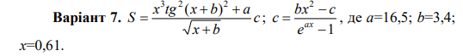

Завдання №2 з ВНС

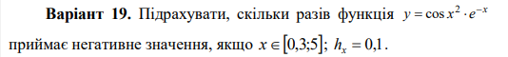

Завдання №3 з ВНС

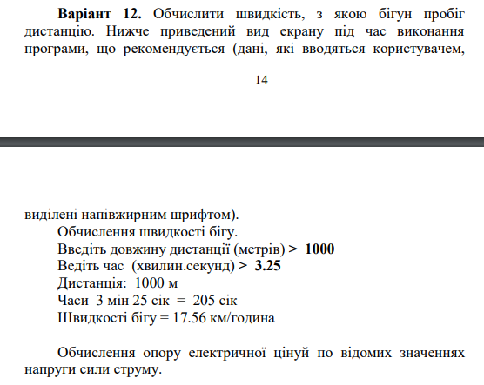

Завдання №4 з ВНС

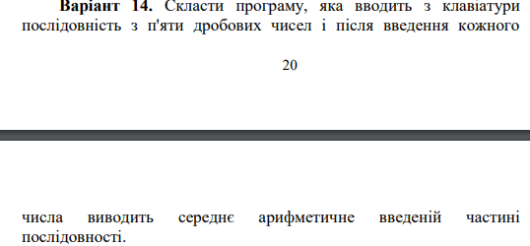

Обчислення варто виконувати з використанням проміжних змінних.
Порівняти й пояснити отримані результати.

Завдання №5 з Algotester

«Непарний масив»

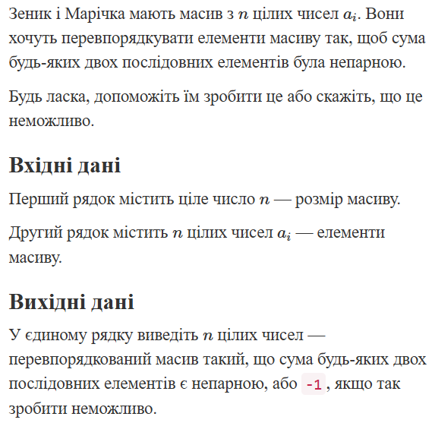

Завдання №6 з Algotester

«Дракон і дим»

Потрібно було знайти відстань, на яку видно дим у залежності від заданих параметрів координат та кількостей пожеж, які побачили та загалом.

Завдання №7 з Algotester

«Піраміда та куби»

Виконав завдання, де потрібно було з урахуванням умов та обмежень сказати, чи зможе персонаж користувача поставити пірадміду з п'яти кубів.

Завдання №8 з Algotester

«Спекотні дні пінгвінів»

Тут потрібно скласти умову, яка б перевірила, чи пінгвін зможе випити коктейль, та врахувати вимоги щодо чисел, які можуть бути введені та вихідних даних.

- Дизайн та планова оцінка часу виконання завдань:

Завдання №1 з ВНС

Планував виконати за 20 хвилин.

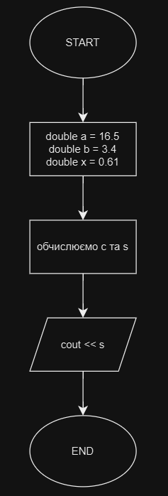

Завдання №2 з ВНС

Планував витратити 15 хвилин.

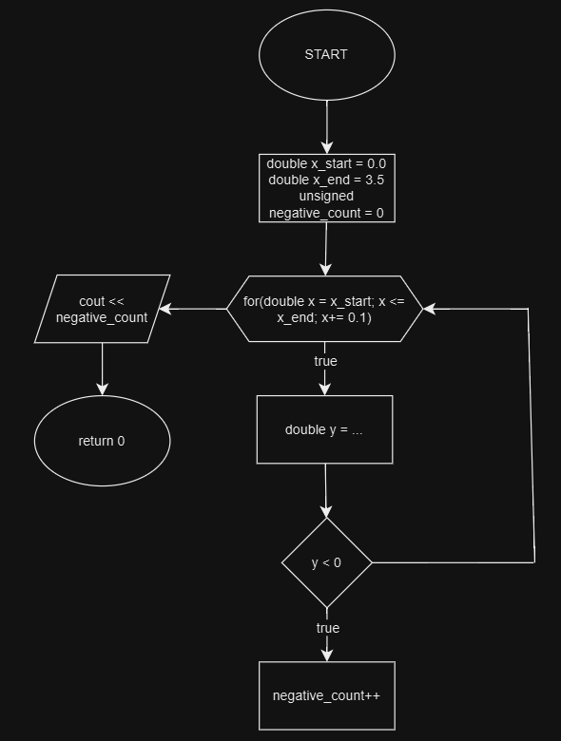

Завдання №3 з ВНС

Планував витратити 20 хвилин.

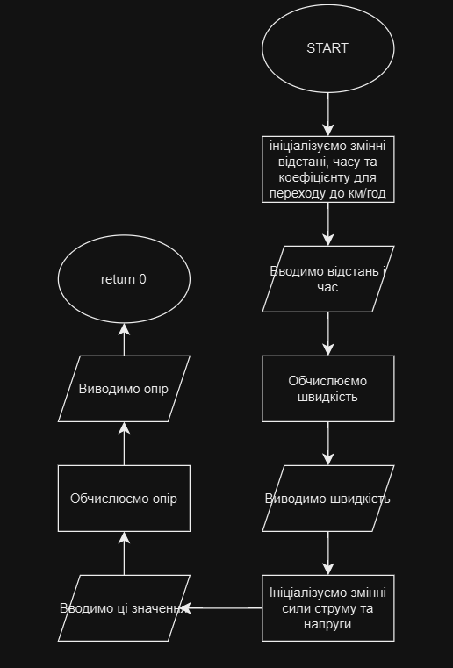

Завдання №4 з ВНС

Планував зробити за 20 хвилин.

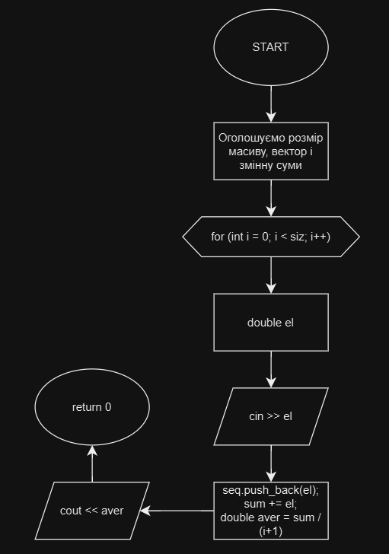

Завдання №5 з Algotester

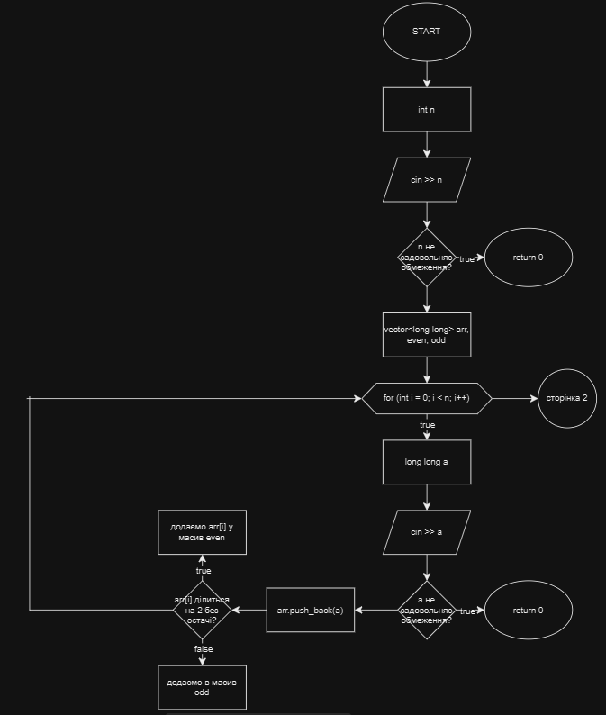

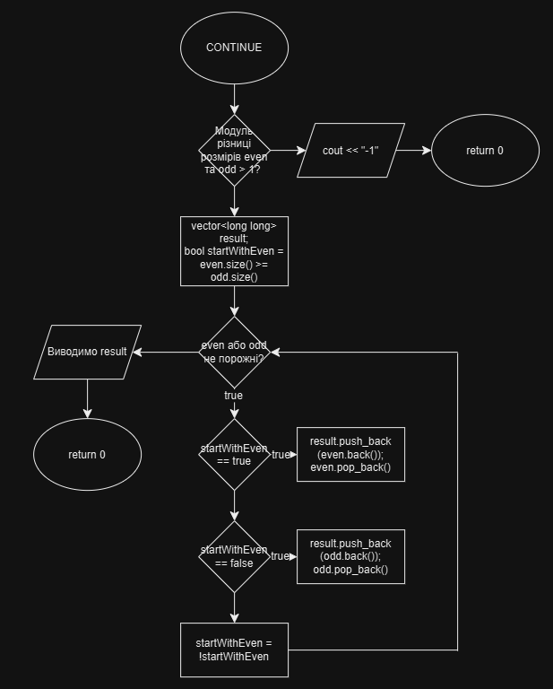

Орієнтувався виконати за 2 години.

Завдання №6 з Algotester

На це завдання я планував витратити 2 години разим із діаграмою.

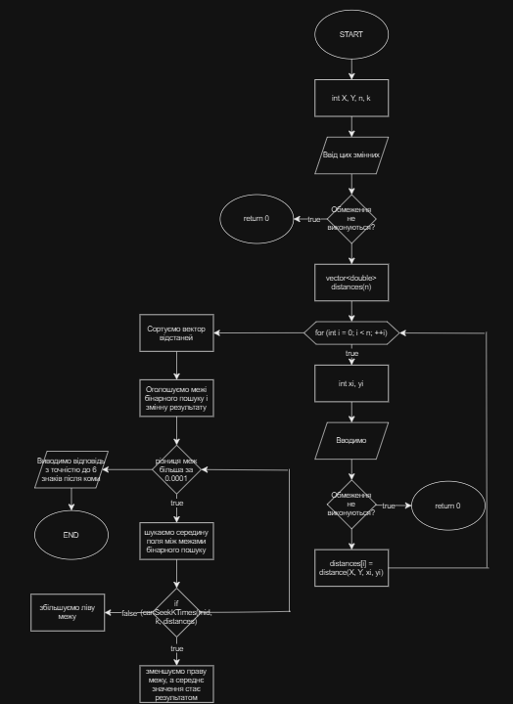

Завдання №7 з Algotester

На це завдання планував витратити не більше 2,5 годин.

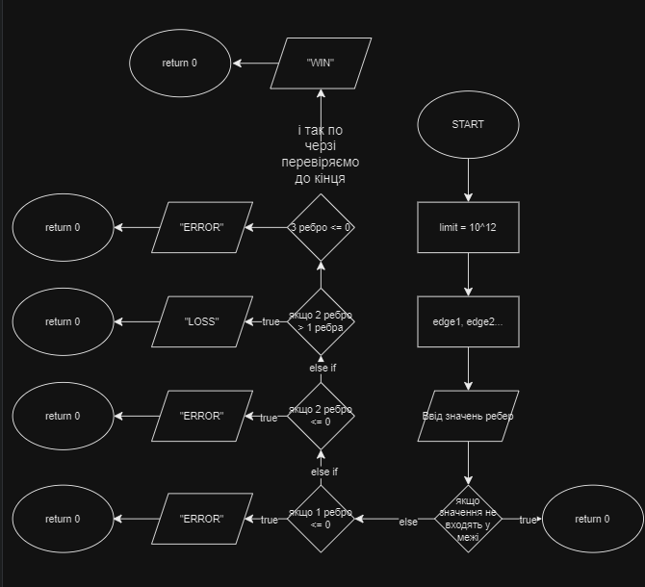

Завдання №8 з Algotester

На це завдання я планував затратити 2-3 години, але зайняло трохи більше часу.

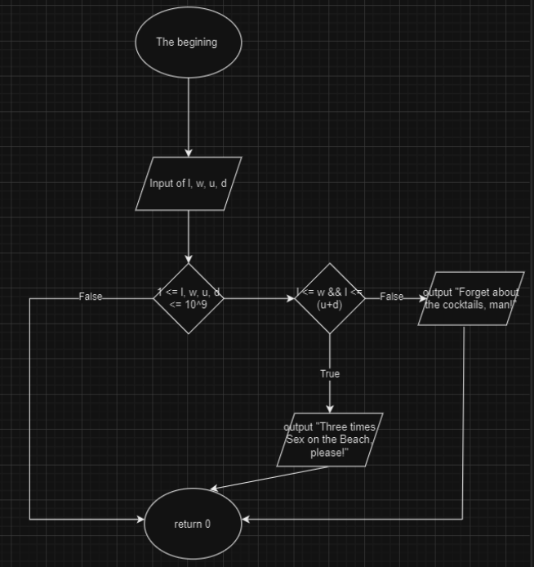

- Код програм з посиланням на зовнішні ресурси:

Завдання №1

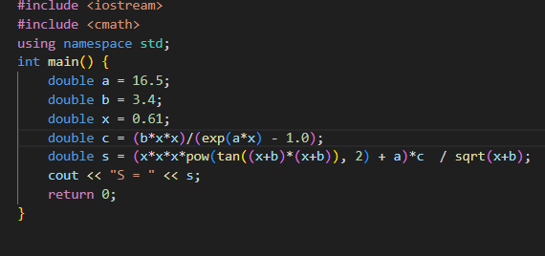

Завдання №2

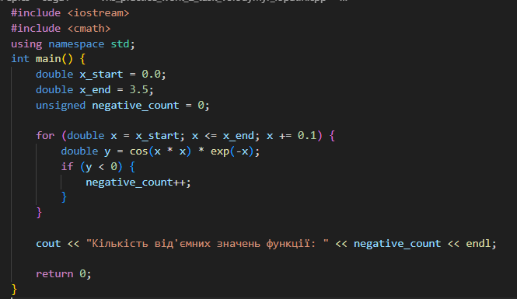

Завдання №3

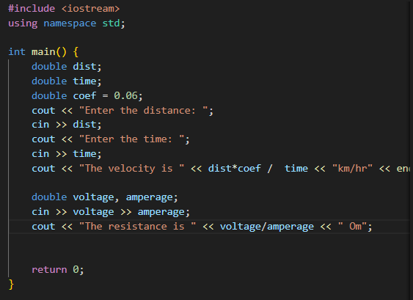

Завдання №4

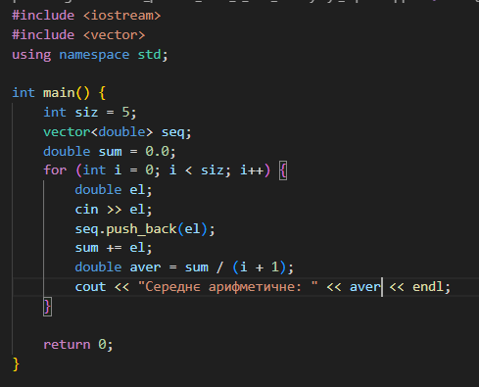

Завдання №5

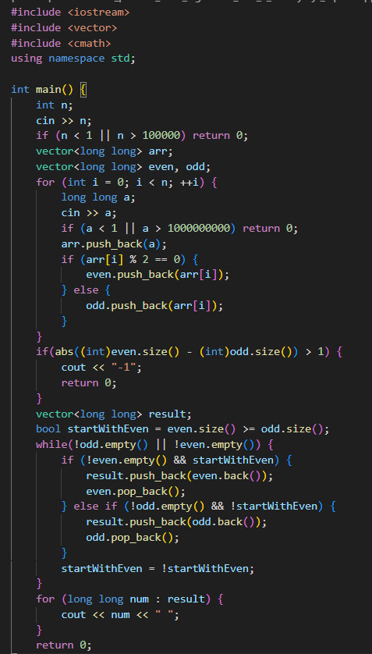

Завдання №6

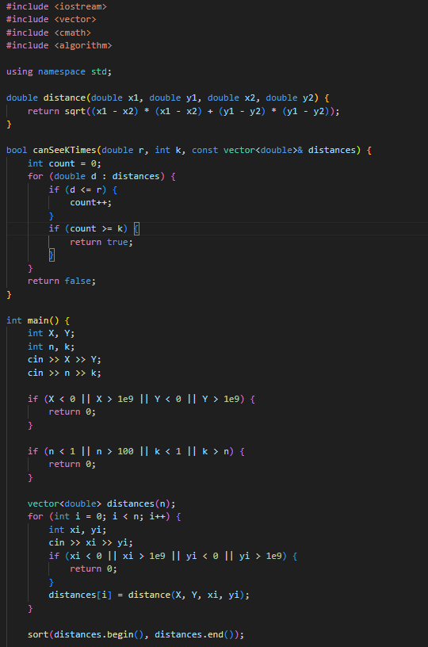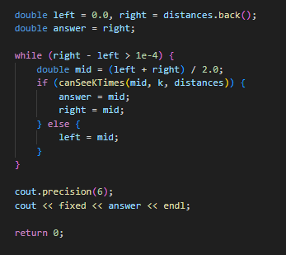

Завдання №7

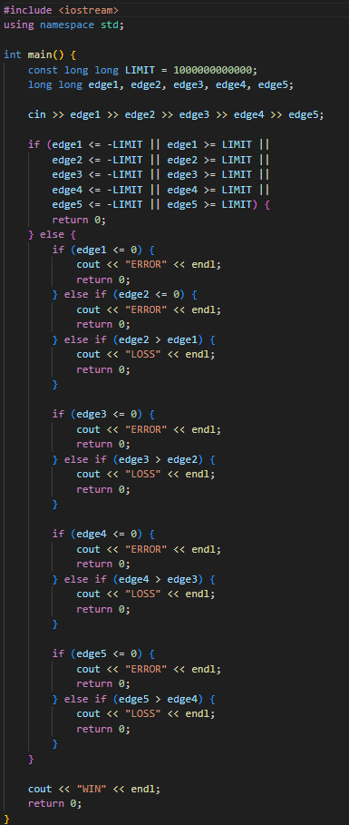

Завдання №8

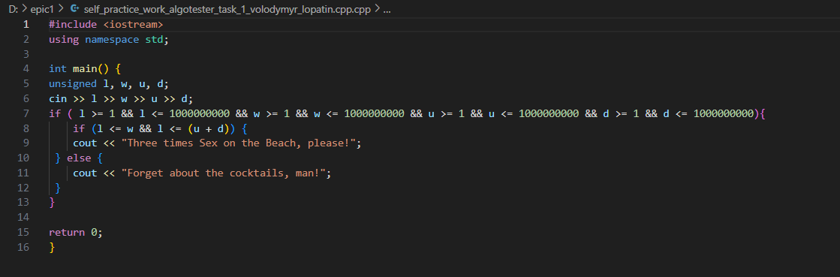

- Результати виконання завдань, тестування та фактично затрачений час

Завдання №1

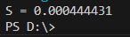

Витратив 15 хвилин.

Завдання №2

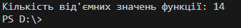

Витратив на завдання близько 15 хвилин.

Завдання №3

На це завдання пішло 25 хвилин.

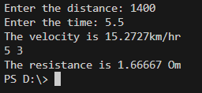

Завдання №4

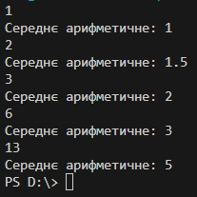

Витратив на завдання приблизно 30 хвилин.

Завдання №5

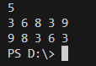

Опрацьовував завдання годину.

Завдання №6

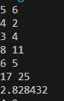

Витратив на завдання близько 1 години.

Завдання №7

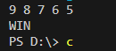

Ось варіант, коли виводить «WIN».

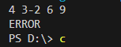

Ось, коли «ERROR».

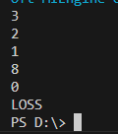

І варіант вводу, коли на виході отримуємо «LOSS».

На це завдання пішло 6 годин.

Завдання №8

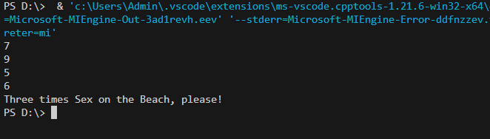

Це умова повертає 1.

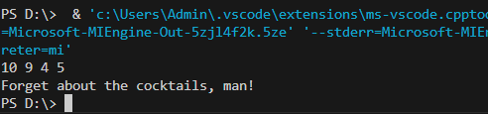

А тут 0.

Висновки:
У ході розрахункової роботи було закріплено знання та навички використання базових алгоритмів, функцій і принципів структурного програмування. Реалізовано програми для роботи з масивами, сортування, пошуку та умовними операторами. Акцент зроблено на структурному підході, що забезпечує зрозумілість, ефективність і модульність коду. Завдання сприяли глибшому розумінню вибору алгоритмів, оптимізації ресурсів і тестування програм. Робота досягла поставлених цілей і створила основу для подальшого вивчення складніших концепцій програмування.

